2023131231KL2

例2　某同学在用电流表和电压表测电池的电动势和内阻的实验中，串联了一只2.5 Ω的保护电阻*R*0，实验电路如图甲所示。

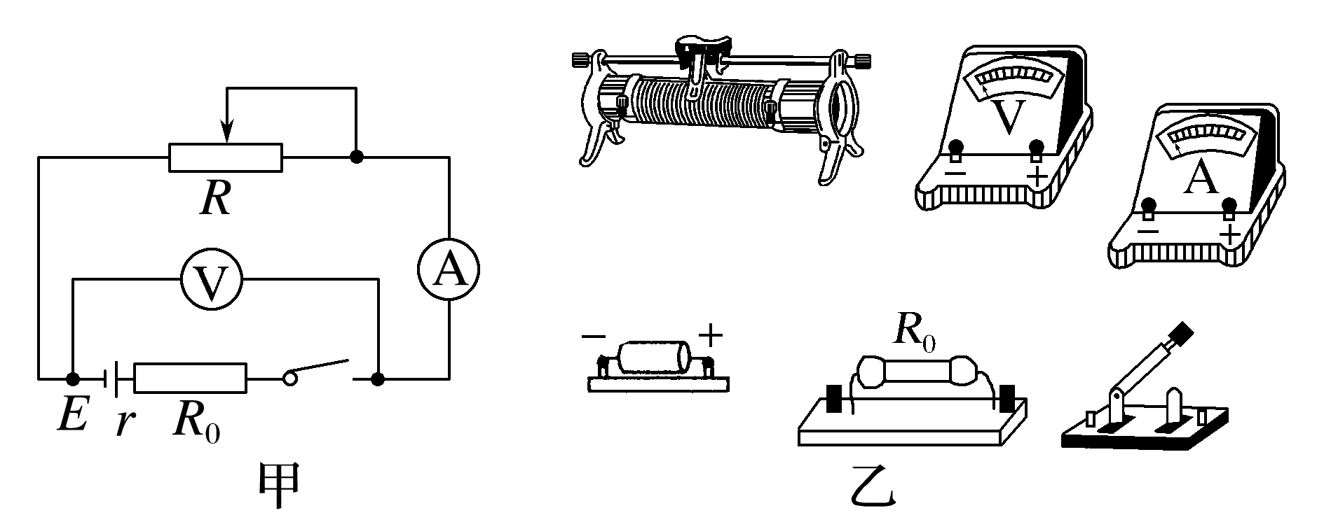

(1)请按图甲电路原理图把图乙实物电路利用笔画线代替导线连接起来。

(2)该同学顺利完成实验，测得表中所示的数据，请根据数据在图丙坐标系中作出*U*－*I*图像，由图知：电池的电动势为 ，内阻为 。(结果均保留2位有效数字)

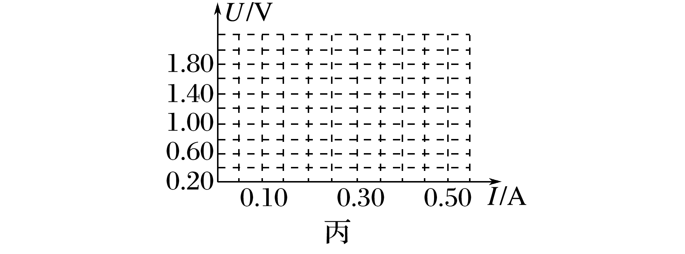

(3)考虑电表本身电阻对测量结果的影响，造成本实验系统误差的原因是

。

(4)实验所得的电池的电动势和内阻的测量值与真实值比较：*E*测 *E*真，*r*测 *r*真。(均选填“<”“＝”或“>”)